Je fais le point 1

Je sais écrire les nombres :
                                       

Je sais compléter un dessin :

5 | 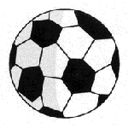

Je sais utiliser le terme « autant que »

Il y a autant de pommes rouges que de pommes vertes.
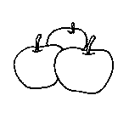
Je sais reconnaître ma main droite de ma main gauche :
Main droite
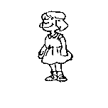

Je sais comparer des longueurs :
La bande 1 est plus petite que la bande 2.

La bande 2 est plus grande que la bande 1.
1

2

Je fais le point 1

Je sais écrire les nombres :
                                       

Je sais compléter un dessin :

5

Je sais utiliser le terme « autant que »

Il y a autant de pommes rouges que de pommes vertes.
Je sais reconnaître ma main droite de ma main gauche :
Main droite

Je sais comparer des longueurs :
La bande 1 est plus petite que la bande 2.

La bande 2 est plus grande que la bande 1.
1

2
main gauche

